**LAB. THIẾT KẾ REPORT THEO MẪU SAU**ệu

* Sử dụng cơ sở dữ liệu: **QLSINHVIEN**
* Sử dụng **CrystalReport**

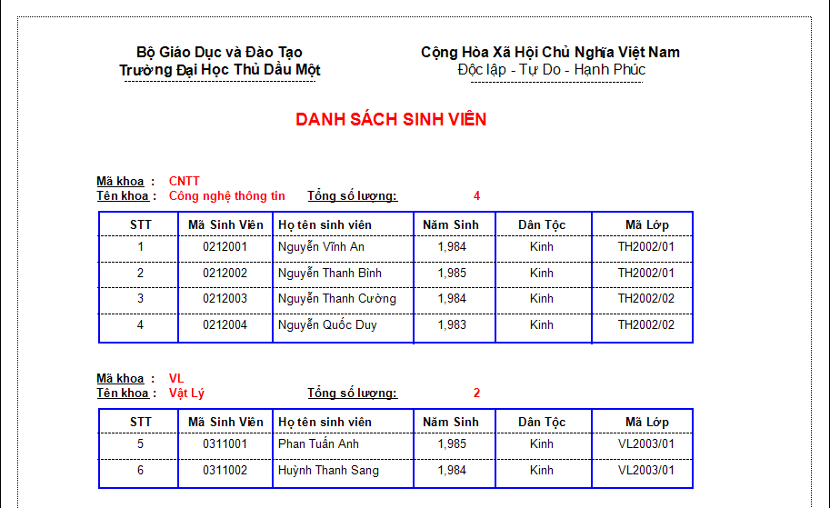

* **Bước 1:** Tạo dữ liệu nguồn cho report từ DataSet

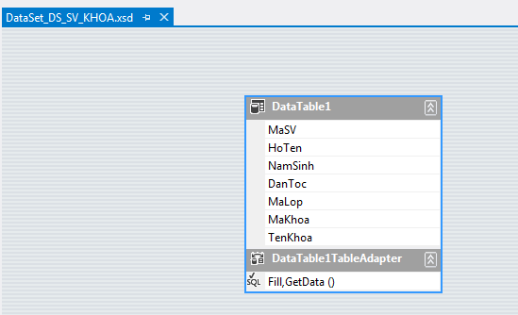

* **Bước 2:** **Tạo** report và thiết kế rpt_DS_SV_KHOA.rpt theo mẫu sau

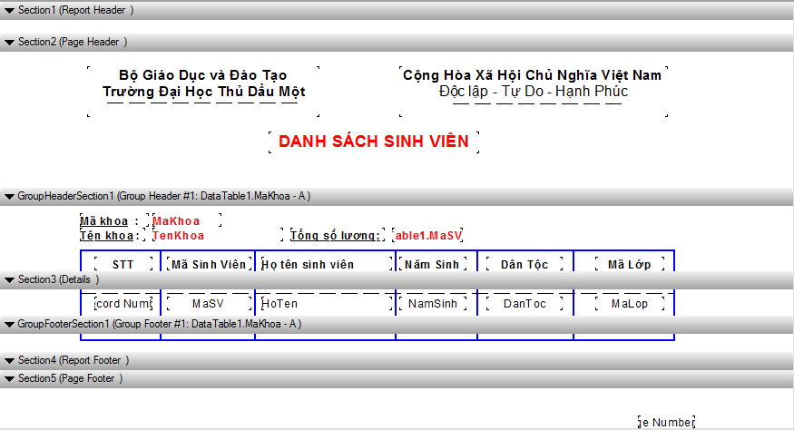

* **Bước 3:** Hiển thị report lên Form
* Tạo Form sau: với điều khiển **CrystalReportView**

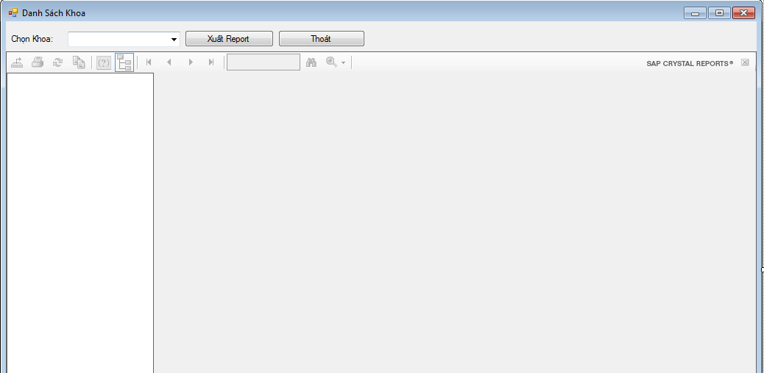

* **Bước 4:** Viết code hiện thị report lên form trong sự kiện form load:

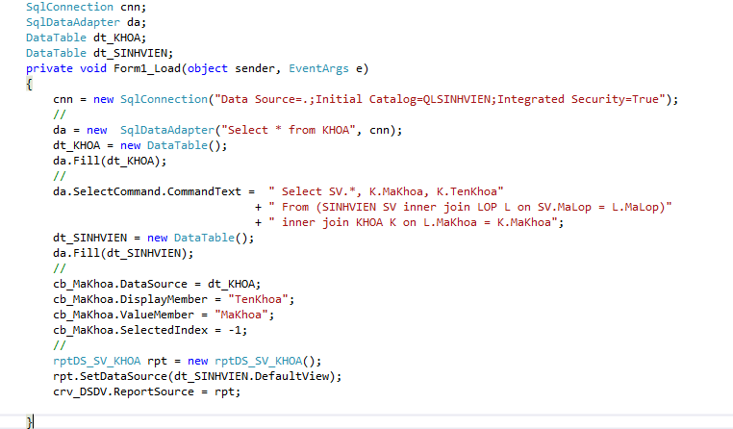

* Để hiển thị Report lên form, tìm file App.config thực hiện bổ sung đoạn code sau:

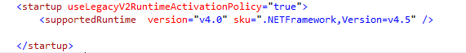

* **Bước 5:** In danh sách sinh viên theo từng khoa, viết code cho sự kiện click của nút Xuất Report:

